# Concept

Het nieuwe concept van ons applicatie is om het touchpoint ‘Wachten’ aan te pakken. Wanneer de reiziger langer dan 10 minuten moet wachten door vertraging, gaat ons applicatie te werk en wordt er gezocht naar verschillende kortere routes naar de eerder gekozen bestemming van de gebruiker. Hierbij wordt er gekozen tussen vele vervoermiddelen, zoals de bussen, trams, taxi, etc. Hierdoor wordt het probleem aangepakt en kan de wachttijd voor de reiziger worden verminderd.

Om dit te laten werken, moet het natuurlijk wel mogelijk zijn om naar routes te zoeken. Dit kunnen we doen via de API van de NS en openOV voor alle vervoersmiddelen. Dit bevat veel informatie over de vertrektijden, aankomsttijden, het vervoersmiddel en meer.

## Werking

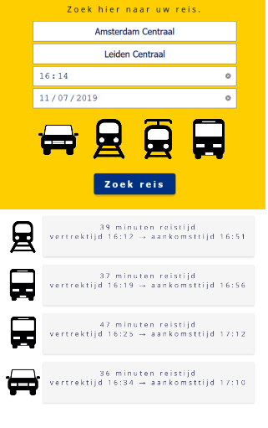Wanneer de gekozen route een vertraging van langer dan 10 minuten oploopt, wordt er automatisch opnieuw gezocht naar verschillende routes voor de reiziger. Dit kan via de bus, tram, metro, taxi en trein zijn. Hierbij kan er weer worden gekozen voor de meest optimale route. Er kan ook een optie worden ingebouwd waarmee de snelste route automatisch wordt geselecteerd, waardoor de reiziger minder hoeft te interacteren met de applicatie.

Om de reisinformatie op te halen, maken wij gebruik van het NS en openOV api. Hierbij kunnen we de route bepalen, door de ingevoerde informatie te versturen, en het JSON object zodanig te muteren, dat er alleen de nodige informatie wordt weergegeven.

## Lay-out

Er komen verschillende iconen van elke beschikbare vervoersmiddel op de zoekpagina, waarbij deze kan worden geselecteerd. Wanneer er wordt gezocht naar een route, komen er verschillende resultaten tevoorschijn, samen met de bijbehorende icon voor het vervoersmiddel.

Dit wordt alleen weergeven wanneer de gebruiker voor het eerst zoekt. Nadat er vertraging wordt opgelopen, opent er een nieuw scherm, waarbij de snelste route wordt weergeven met eventuele overstap momenten.